以下产品生产日期均需2026年生产！
一、PD1194Z-9S4S2R2数显多功能电力仪表
外型尺寸：96×96㎜
屏装配合尺寸：90×90㎜
开孔尺寸：91×91㎜
通讯：RS485 符合国际标准MODBUS-RTU协议
接线：三相四线
电源：AC220V
量程：电压AC400V，电流5A
模拟输出：0/4-20mA或0-5/10V变送输出
继电器输出：5A/250VAC,至少两输出
规格数量：
序号 | 变比 | 单位 | 数量 | 备注
1 | 150/5A | 块 | 1
2 | 200/5A | 块 | 1
3 | 400/5A | 块 | 1
4 | 600/5A | 块 | 11
5 | 800/5A | 块 | 2
6 | 1000/5A | 块 | 1
7 | 1200/5A | 块 | 2
8 | 1500/5A | 块 | 1
9 | 2500/5A | 块 | 4
控制价：400/块

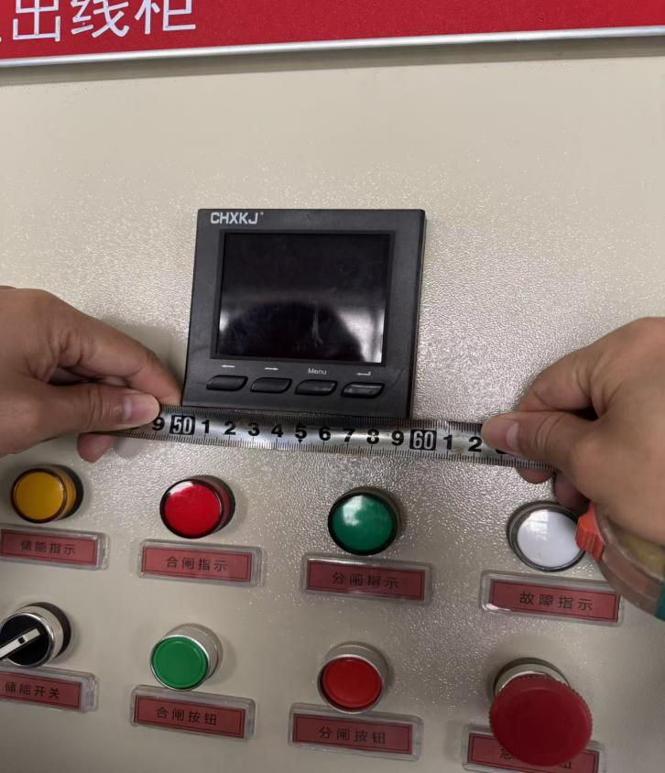
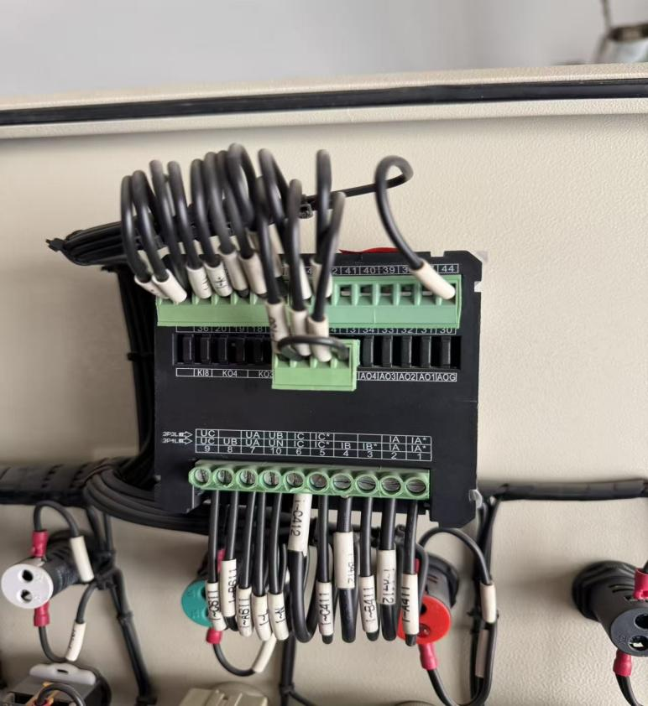

二、数字电压表
型号：PZ1194U-AX4
规格：AC10/0.1KV
电源：AC/DC85-270V
外形尺寸：72×72㎜
屏装配合尺寸：66×66㎜
开孔尺寸：67×67㎜
数量：2块
控制价：140/块
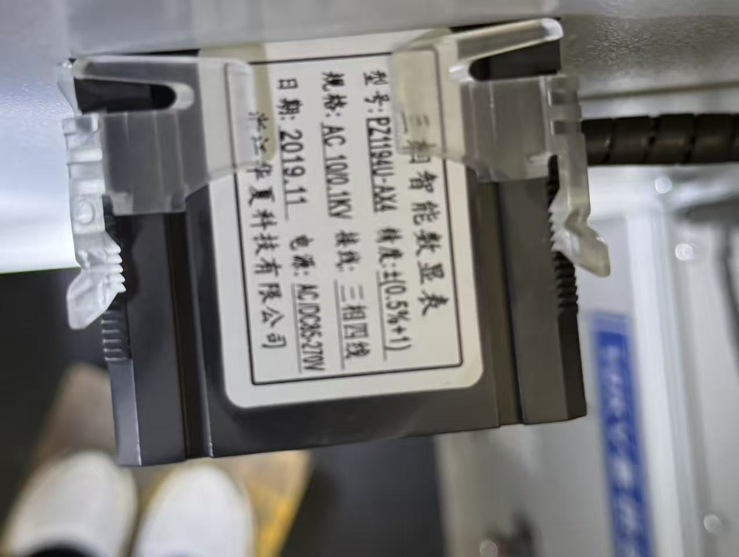
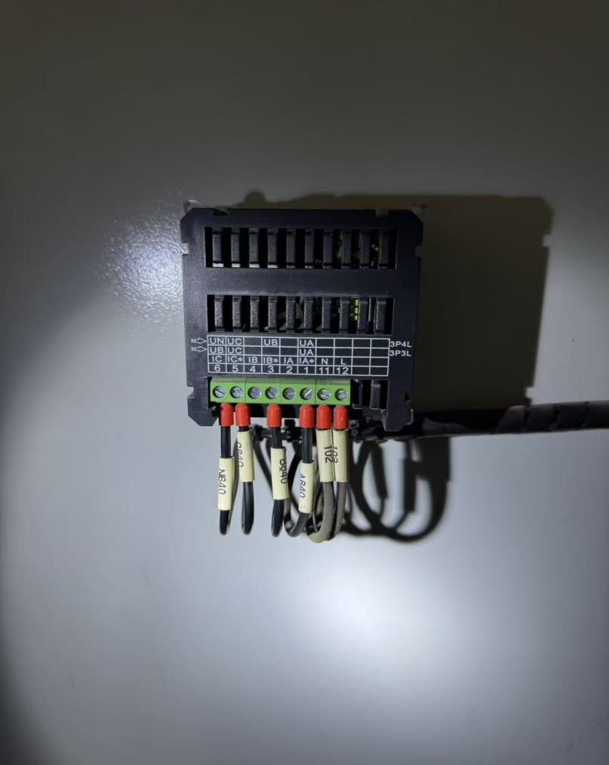
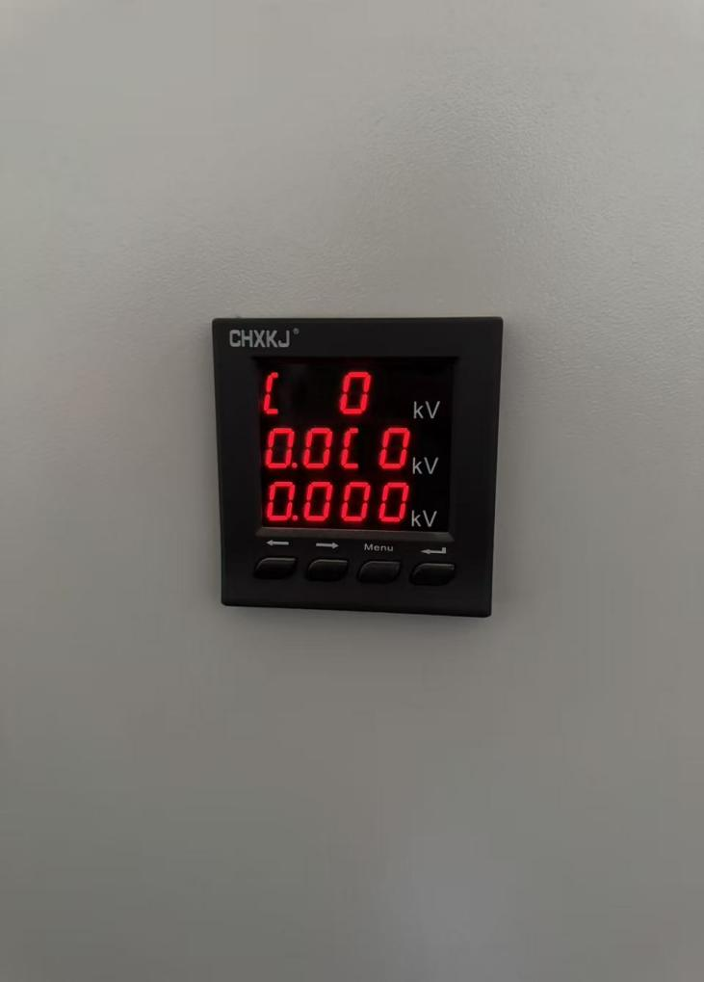

三、数字电流表
型号：PA1194I-AX4
电源：AC/DC85-270V
外形尺寸：72×72㎜
屏装配合尺寸：66×66㎜
开孔尺寸：67×67㎜
规格数量：
序号 | 变比 | 单位 | 数量 | 备注
1 | 75/5A | 块 | 1
2 | 100/5A | 块 | 1
3 | 150/5A | 块 | 2
4 | 200/5A | 块 | 1
5 | 300/5A | 块 | 1
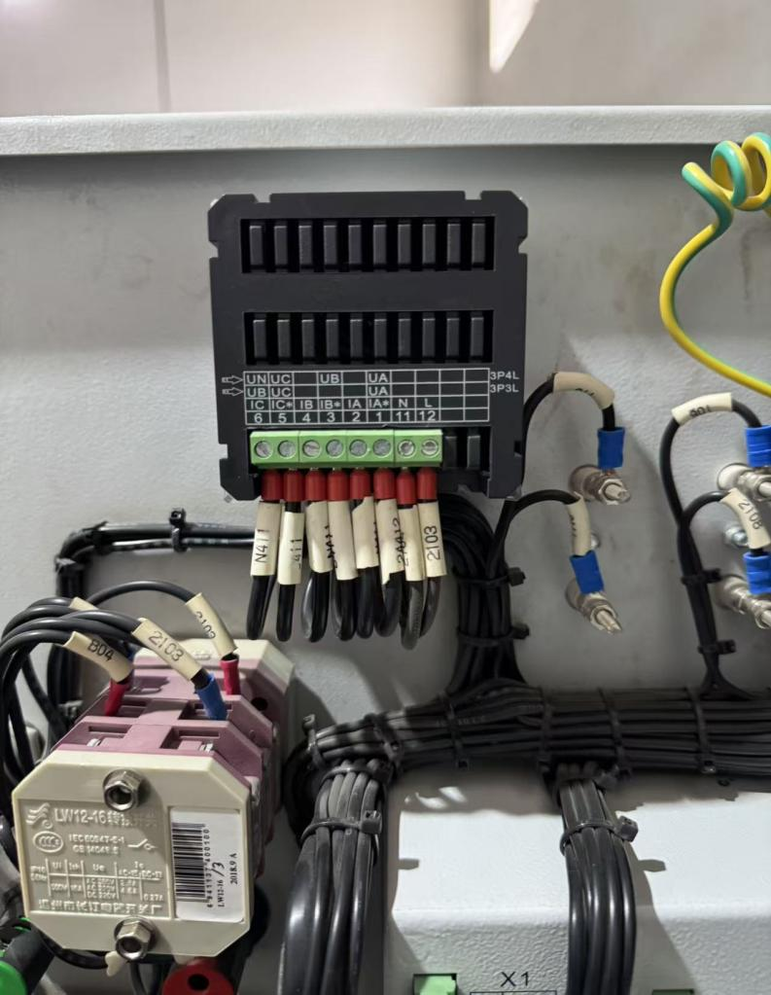
控制价：140/块
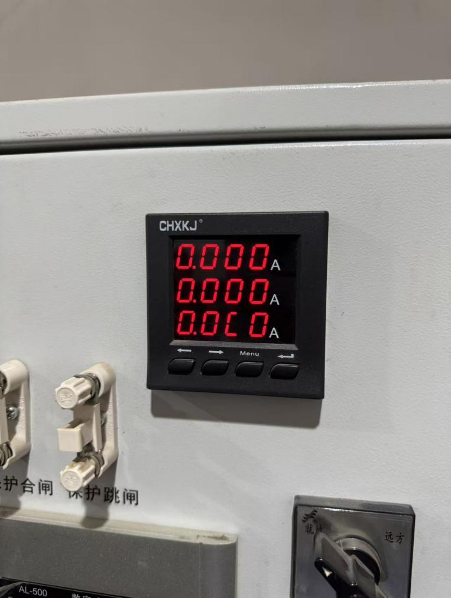

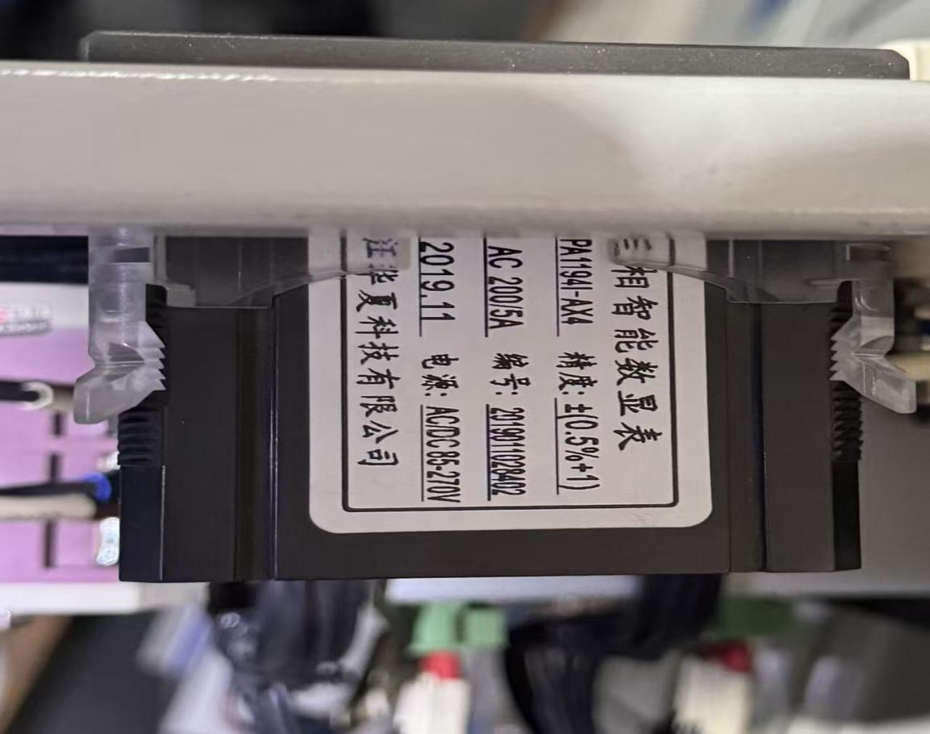

四、阀控密封式铅酸蓄电池
型号：FC12-65（12V65Ah）
循环使用电压：14.4-14.9V(25℃)
浮充使用电压：13.6-13.8V(25℃)
初始电流：16.25A
数量：18块
控制价：700元/块

